Introducción

En este archivo se redacta lo que es el diseño, programación y funcionamiento del robot “TARS” para la competición WRO 2025 México de manera Nacional, mostrando el cómo se desarrolla el robot a lo largo del tiempo antes del día de la competición.

**Primer prototipo**

Mecanismo

Por nuestra parte para darle lo que es movilidad al Robot utilizamos un cerebro EV3 de la marca Lego, el cual nos ayuda a darle energía a los siguientes componentes:

* 3 sensores Ultrasónicos EV3
* Una Pixicam
* 2 motores Medianos

**Mecanismo de avance:**

Este está constituido por lo que es un diferencial el cual nos apoya a darle una diferente velocidad a cada una de las llantas permitiendo que haya un mayor control en los giros que llegue a haber; Este sistema se desarrolló con lo que son las piezas de LEGO Technic tomando como una referencia inicial el siguientevideo[(https://www.youtube.com/watchv=OKhsNRGRCj0&ab_channel=BricksMasterBuilders)](https://www.youtube.com/watch?v=OKhsNRGRCj0&ab_channel=BricksMasterBuilders) en el cual se utilizó como una especie de base la estructura presentada, remplazándola con distintas piezas que se adecuen a la estructura que tenemos

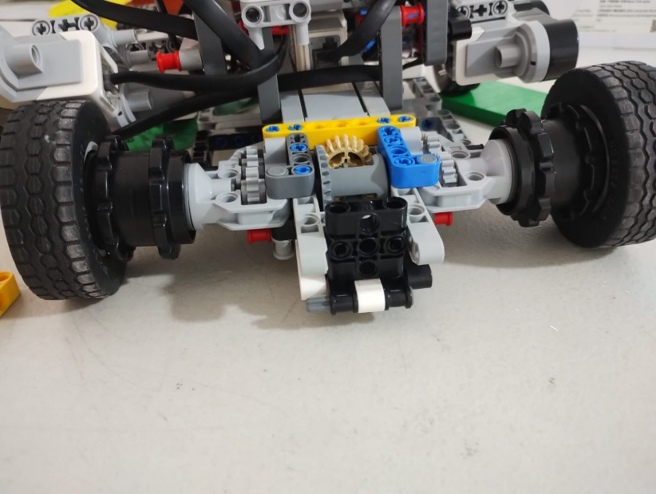

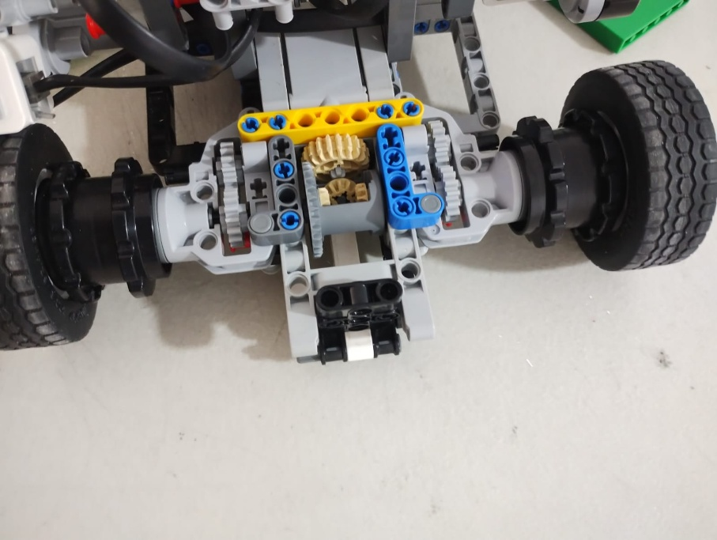

Mecanismo de dirección: Para este tomamos como referencia la direccional del modelo Audi RS Q e-tron de la marca Lego el cual consiste de una suspensión, un diferencial que al igual que en la parte del mecanismo de avance nos ayuda en el momento de los giros que hemos llegar a tener, la dirección está constituido por 2 cremalleras, las cuales le da estabilidad en los giros de esta manera evitando el que haga un giro erróneo; en este caso ambas llantas tienen un mismo giro, pero evitamos que haya un arrastre poniendo un límite en lo que son los giros.

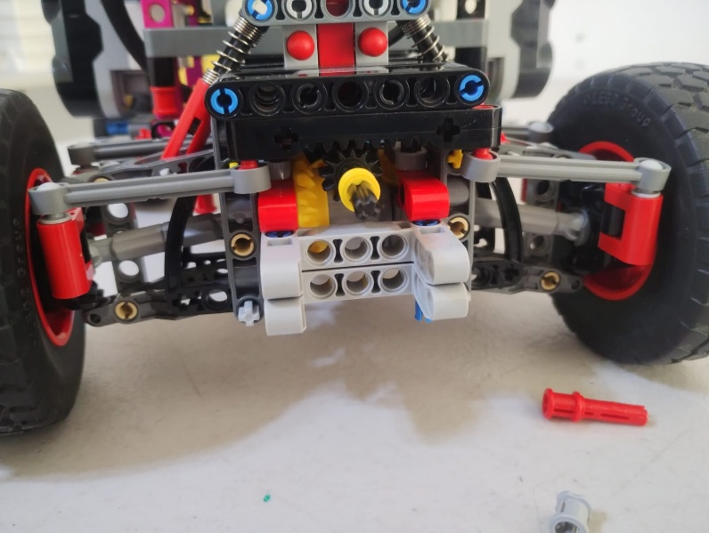

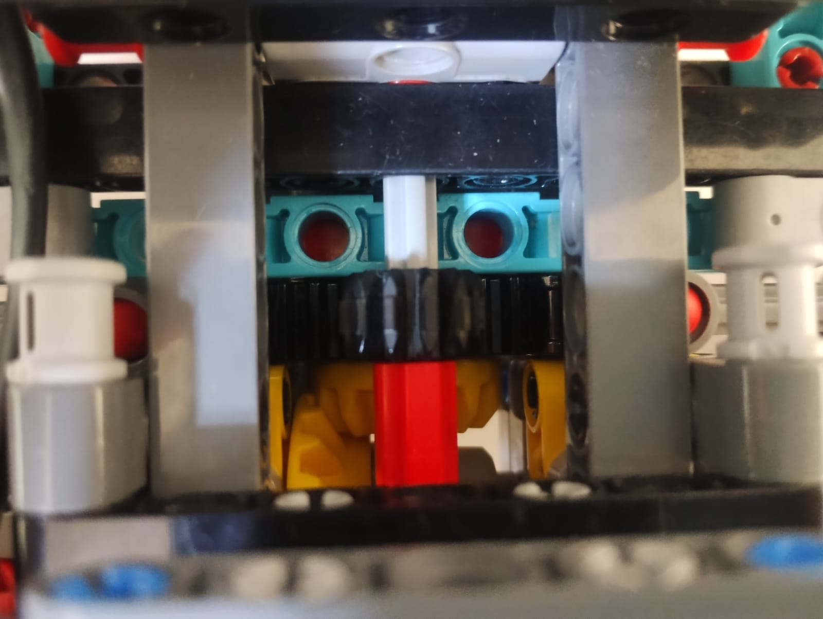

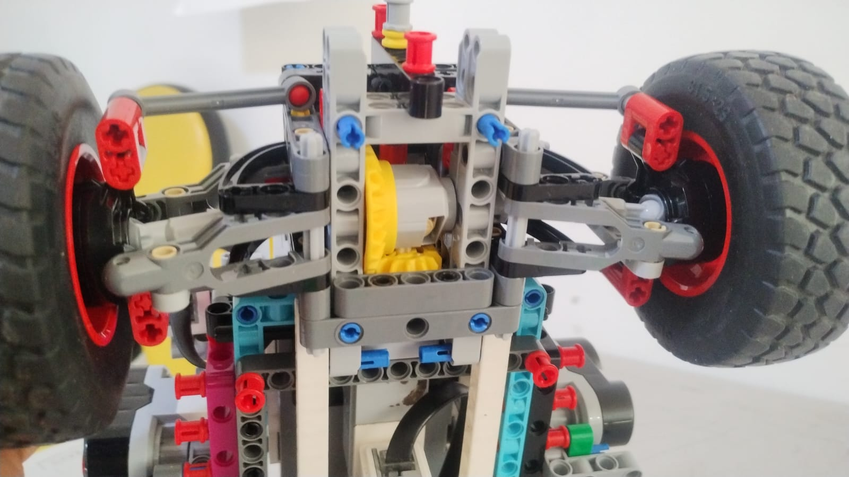

Cerebro EV3

Decidimos basar toda la programación y componentes de nuestro vehículo en base al EV3 por la facilidad que nos da el programa a la hora de programar, además sirviendo como botón de inicio el cual es requerido según las reglas

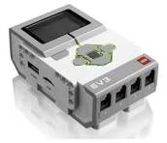

sensores Ultrasónicos EV3

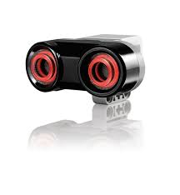En nuestro caso utilizamos estos sensores por la adaptabilidad que tienen con el EV3. Colocamos 3 sensores de manera estratégica, estando posicionados uno en cada latera y un en la parte trasera del vehículo; los de los laterales los utilizamos para el estacionamiento del vehículo, para determinar la distancia a la que se encuentra la pared, y también para evitar un choque con una de las paredes de la pista; El sensor trasero ayuda también en el estacionado para evitar mover las paredes que delimitan el estacionamiento, y para evitar algún choque con las paredes de la pista

Pixicam

En este caso se utiliza la Pixicam por la facilidad y adaptabilidad que tiene con el EV3 y con nuestro programa de programación, esta cámara tiene como función tanto detectar las distancias de los obstáculos y paredes que se encuentren delante, como el detectar los colores de los obstáculos, para que el vehículo detecte hacia donde hacer el giro y evitar el obstáculo.

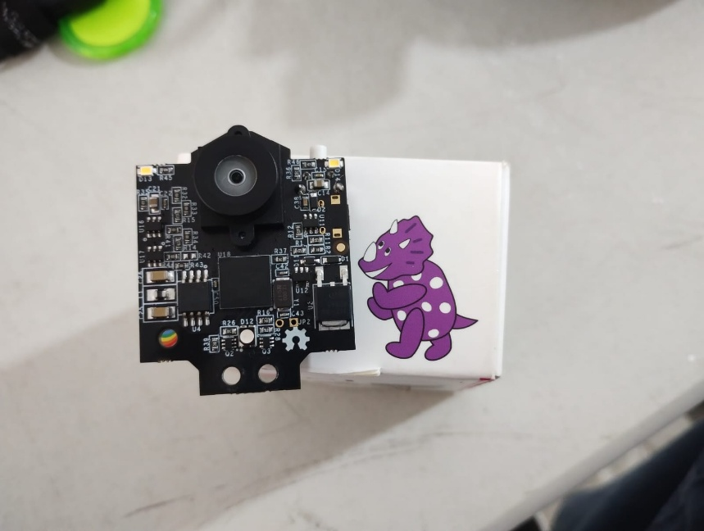

LEGO servomotor mediano EV3

Decidimos usar estos motores por la misma adaptabilidad y facilidad que nos da al programar con cerebro EV3; son por la velocidad de respuesta que nos da al dar las indicaciones, y nos ayuda con el sensor de rotación integrado, que nos apoya a un mejor control en la programación al momento de los giros, pudiendo controlar estos por grados.

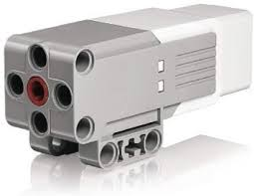

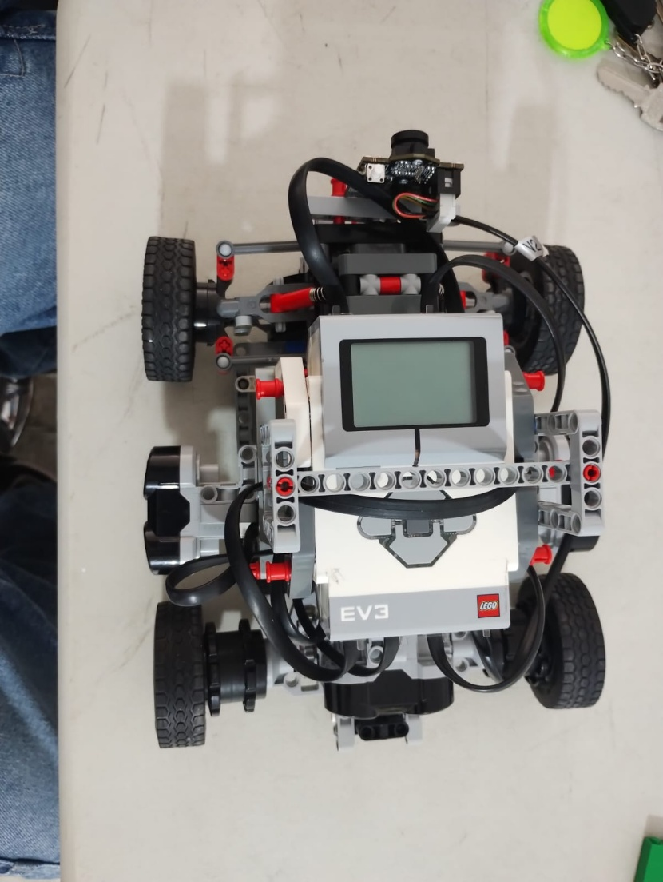Este seria el modelo final de nuestro robot incluyendo ciertas mejoras en la estructura todo con el fin de hacerla mas resistente.

Vista superior.

Vista Inferior.

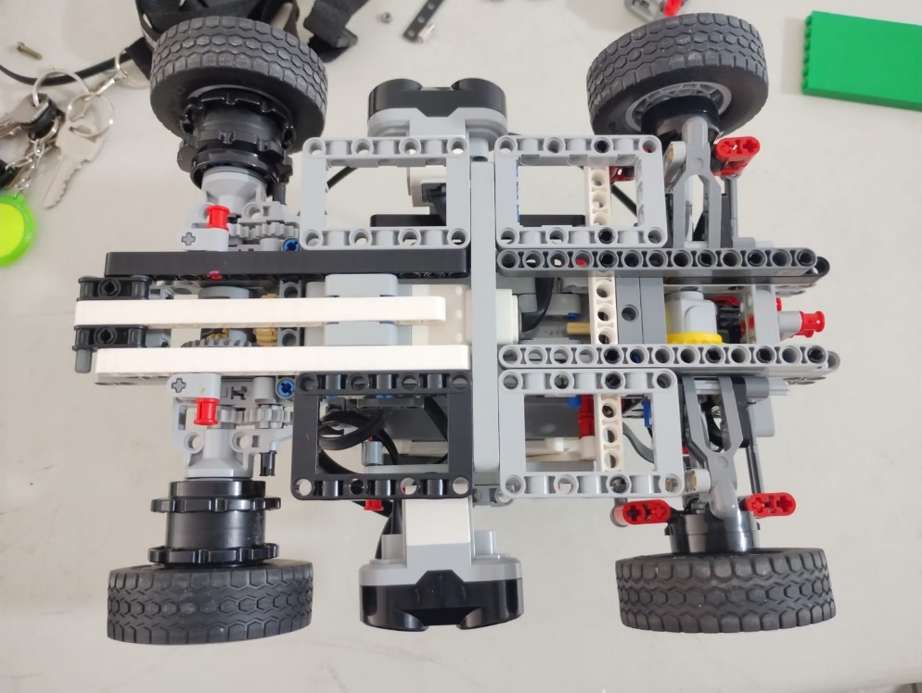

Vista Frontal.

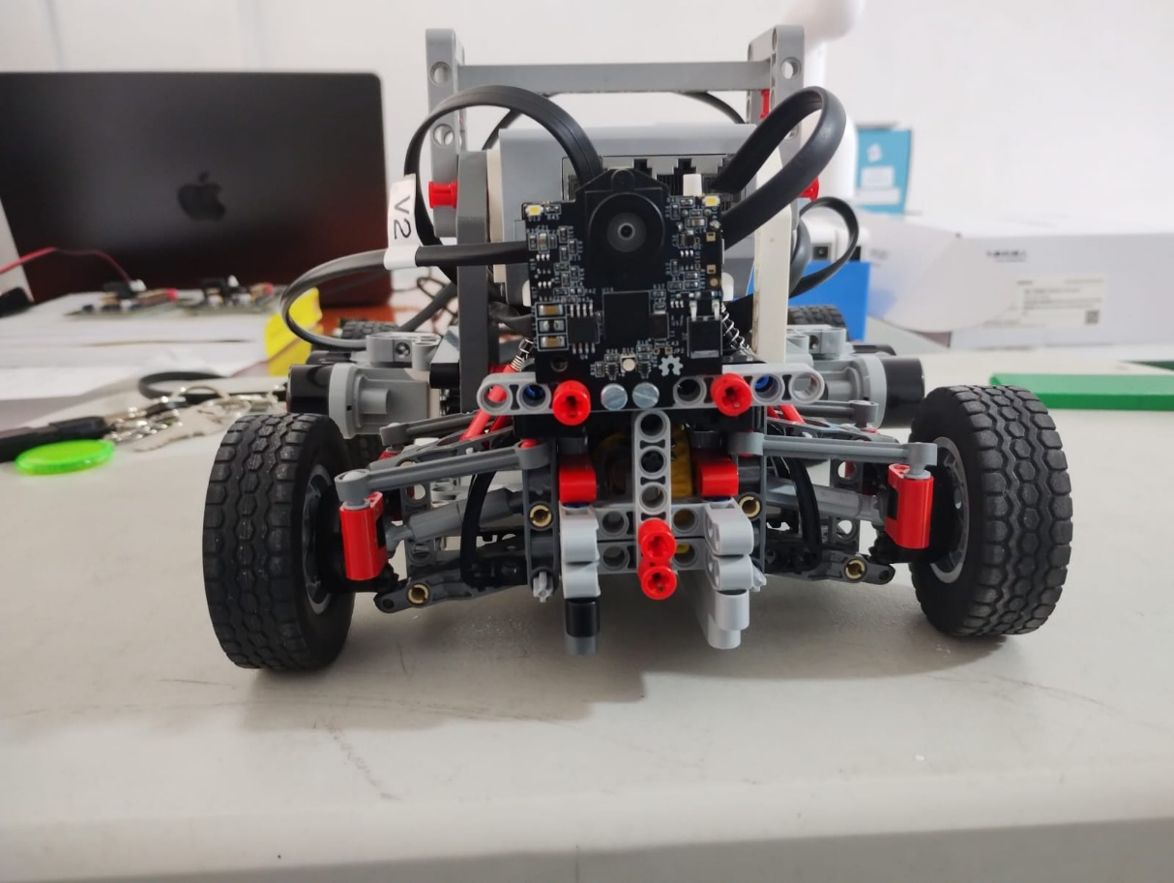

Vista Trasera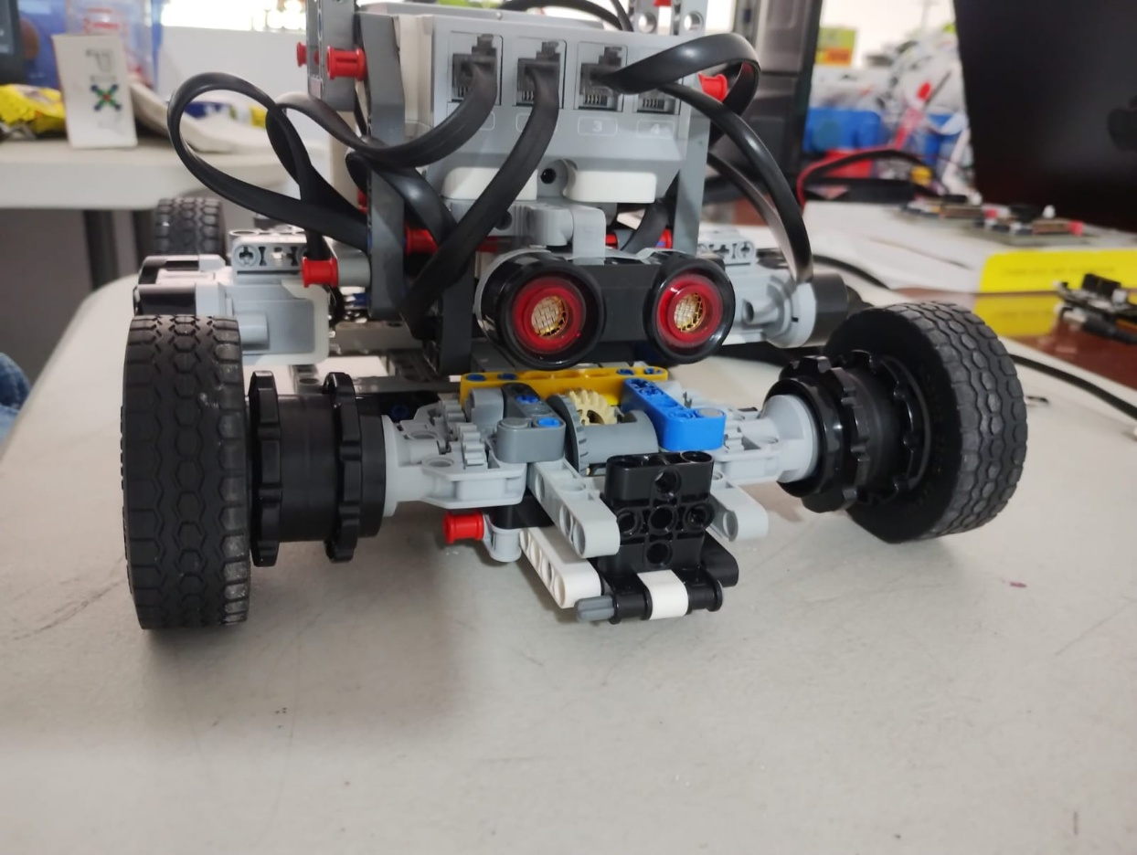.

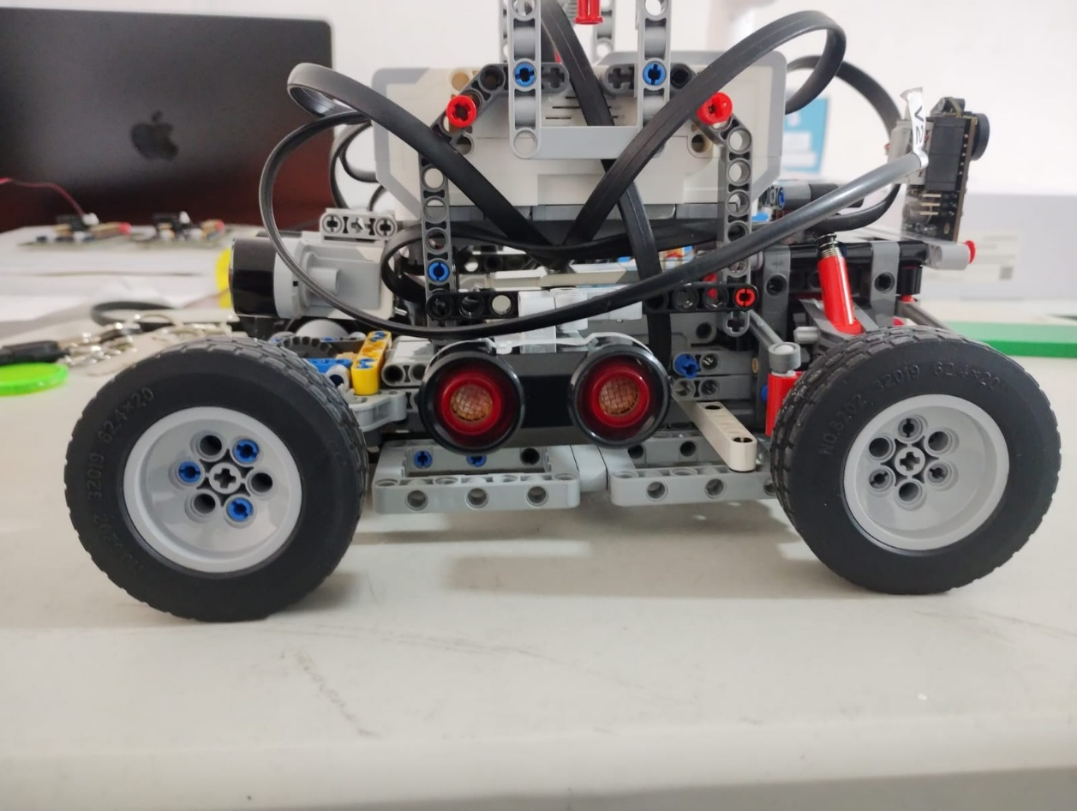Vista lateral derecha.

Vista lateral izquierda.

